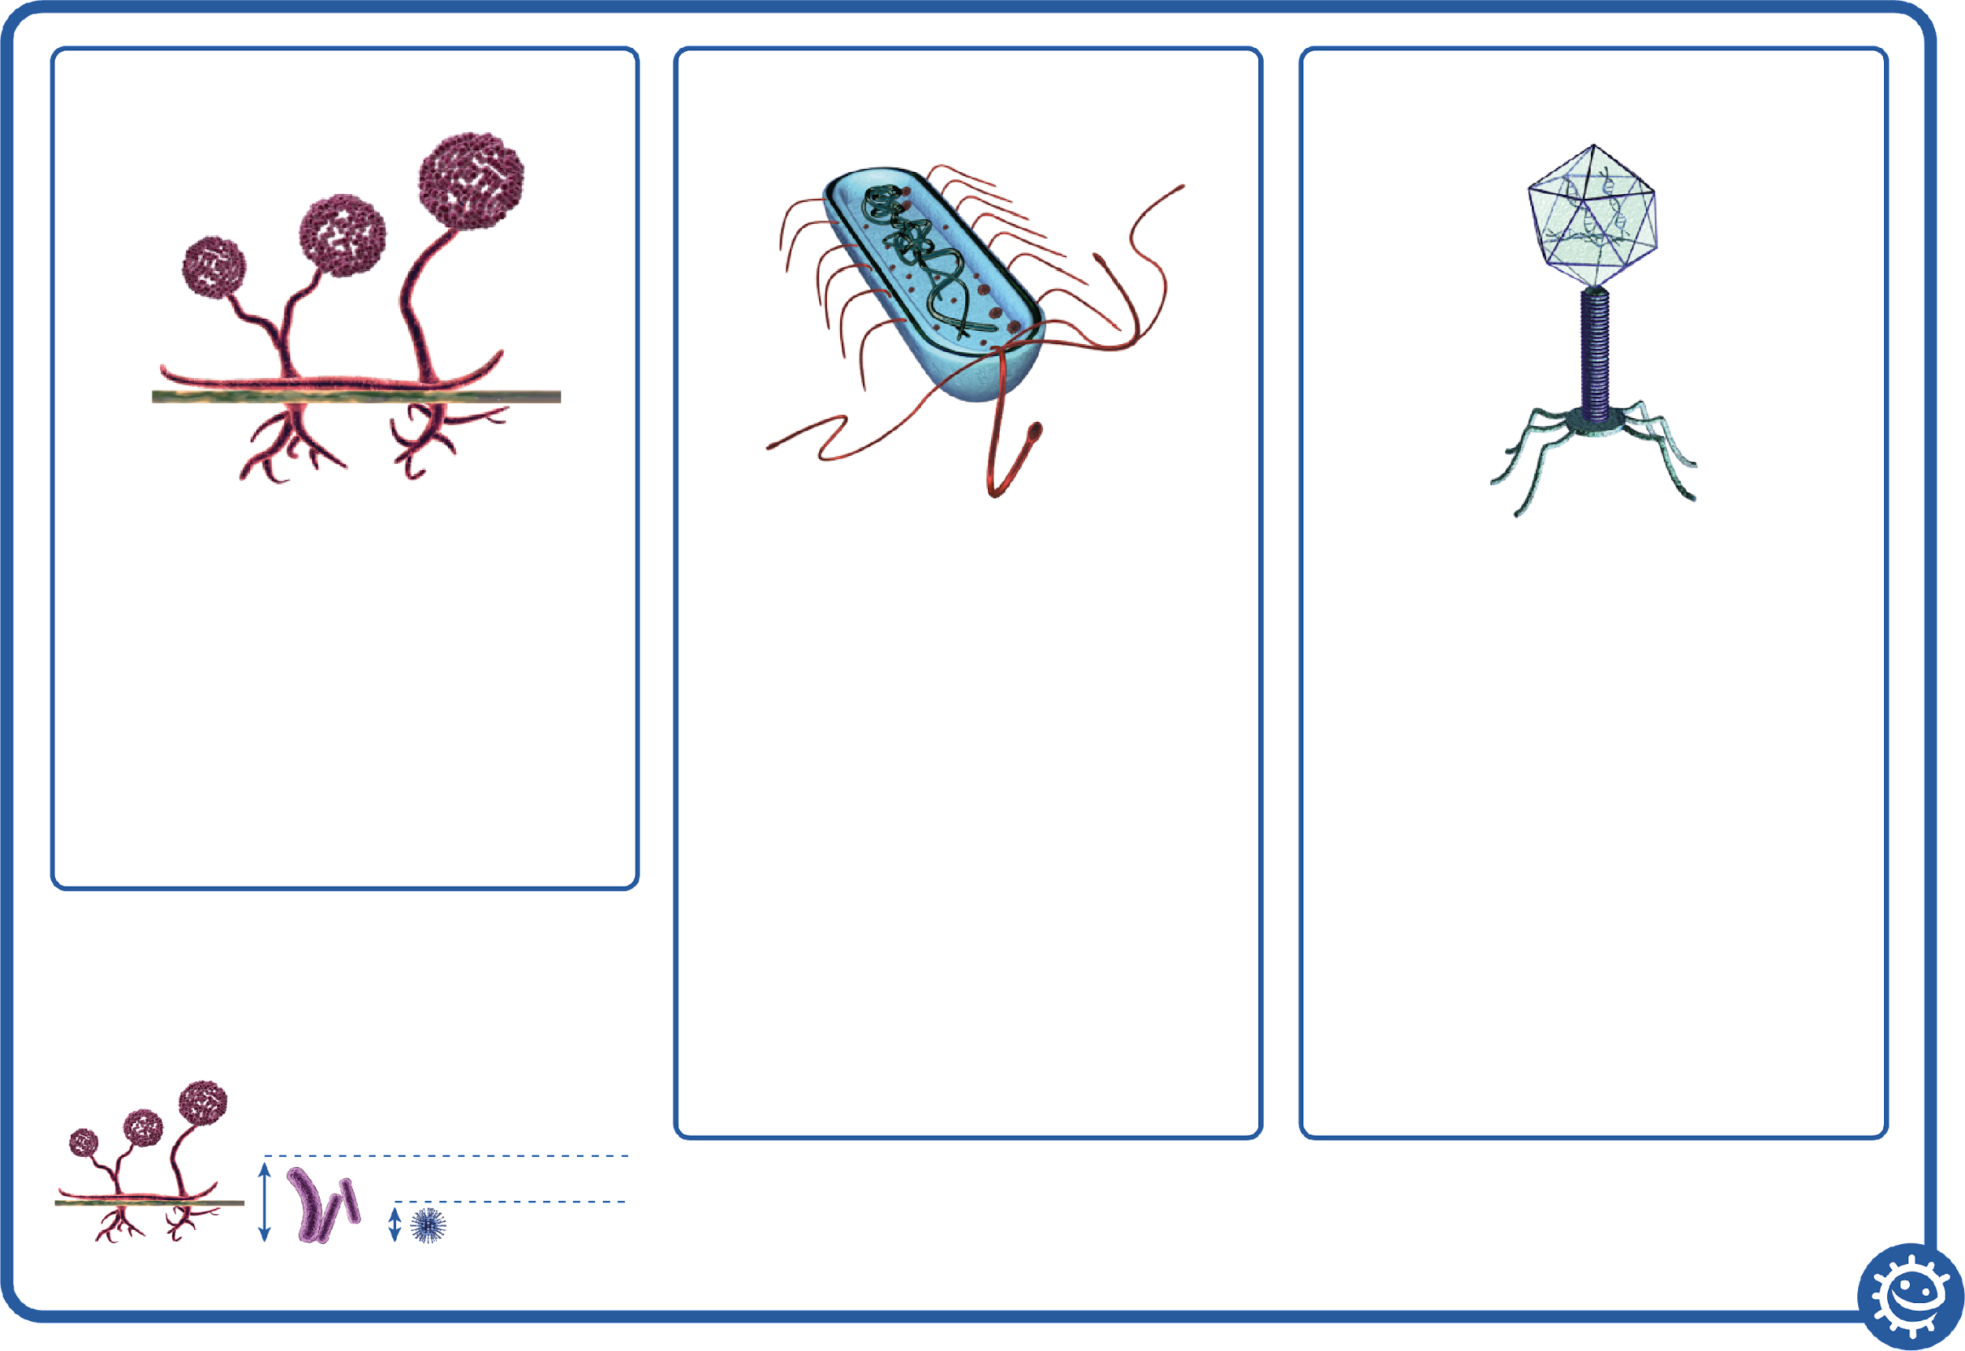

FI1 - Que tamanho tem um Microrganismo?

Os vírus NÃO vivem de forma independente –TÊM que viver dentro de outra célula/organismo vivo

Capsídeo

Camada lipídica dupla que contém o material genético das células.

Glicoproteínas

Servem 2 propósitos:

1. Ancorar o vírus à célula hospedeira.

2. Transportar material genético do

vírus para a célula hospedeira.

Ácido nucleico

Material de ADN ou ARN, o que significa que os vírus raramente contêm ambos. A maioria dos vírus contém material de ARN.

As bactérias sobrevivem por si próprias e encontram-se em toda a parte

Cromossoma:

Material genético (ADN) da célula.

Parede celular:

A parede celular é constituída por peptidoglicanos e mantém a forma da célula bacteriana.

Membrana celular:

Reveste o interior da parede celular, criando um limite ao conteúdo da célula e proporcionando uma barreira à entrada e saída de substâncias.

Citoplasma:

Substância gelatinosa no interior da célula que suporta o seu conteúdo.

Esporângios:

Corpo produtor de esporos.

Espongióforo:

Talo filamentoso sobre o qual se formam os esporângios.

Rizoides:

As hifas à subsuperfície são especializadas na absorção de nutrientes.

Vírus

Fungos

Bactérias

**Tamanho dos Microrganismos**

Capsídeo

Ácido nucleico

Glicoproteínas

Membrana

celular

Cromossoma

Parede celular

Citoplasma

Esporângios

Espongióforo

Rizoides

Fungos 100x

Bactérias 20x

Vírus 1x

